Арт-практика в Центре развития «Анима» «Весенние праздники славян»

20 марта 2024 года в «Международный день счастья» учитель-дефектолог Елена Владимировна Сванидзе провела арт-практику «Весенние праздники славян».

Мы знаем, что славянские праздники и обряды считаются одними из самых загадочных и самых интересных аспектов жизни древних славян.

Вначале занятия мы просмотрели очень познавательную одноимённую презентацию, сделанную Еленой Владимировной, и обсудили образ Солнца — небесного светила стихии Огня.

Потом поговорили о солнечных Богах славян, выполнили творческую работу «Славянское Солнце» и представили свои работы, отвечая на вопрос: «Какое у меня солнце и что оно для меня значит?»

Мы благодарим Елену Владимировну за очень интересное и оригинальное занятие, которое, безусловно, способствует:

-формированию интереса к своей истории и прививает тягу к прекрасному;

- уважению к обычаям предков;

- укреплению веры каждого участника занятия в свои творческие силы;

- приятным воспоминаниям об издавна любимом на Руси народном празднике Масленице.

А также учит терпению на пути к достижению обязательного успеха.

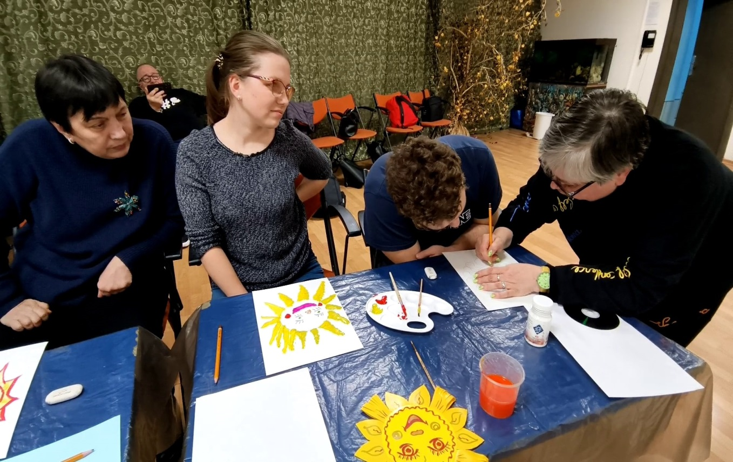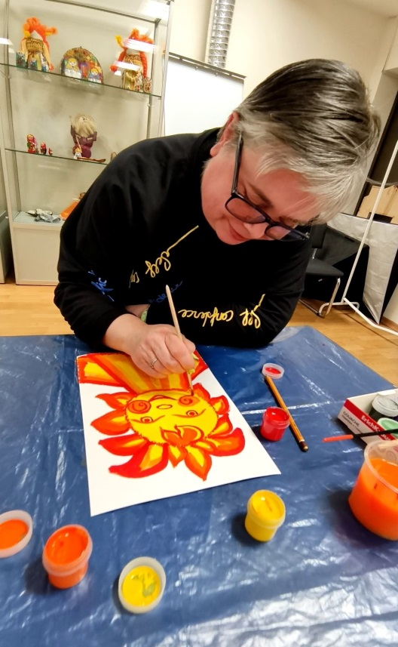

*Директор ЦР «Анима» Иванов Александр Аркадьевич*

Несколько кадров с арт-практики

